**VYLUČOVACÍ SOUSTAVA**

**Vylučování** = odstraňování látek

* hlavním vylučovacím ústrojím jsou ledviny

Funkce: 1. Odstraňování dusíkaté látky - močoviny

  2. Vylučování nadbytečné vody a rozpuštěných solí

  3. Udržování stálého vnitřního prostředí organismu

**LEDVINY** - párový orgán tvaru fazole (m=150 g), uloženy na zadní

  straně dutiny břišní po obou stranách páteře

* obaleny vazivovým pouzdrem
* povrch ledvin tvoří světlejší **kůra** a pod ní se nachází

tmavší **dřeň** s 10-12 ledvinovými pyramidami (ledvinovými kalichy)

a ledvinovou pánvičkou

* základní stavební jednotkou je **nefron** - skládá se

  z ledvinového tělíska a dlouhého stočeného kanálku

VS tvořípárové **ledviny a vývodné močové cesty -** párové

**močovody, močový měchýř a močová trubice**

**STAVBA A ČINNOST VS:**

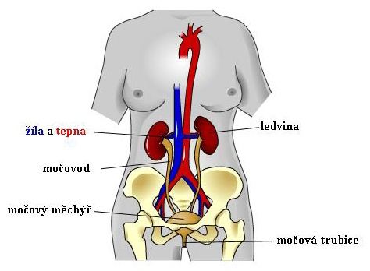

**Činnost ledvin:** Ledvinové tělísko tvoří váček s klubíčkem vlásečnic –

filtrace tekutiny - vznik **prvotní moči** (180 l) – odtéká

do stočeného kanálku - vstřebávání živin, soli a vody

zpět do krve a zahuštění moči - vznik **definitivní moči**

(1,5 l denně)

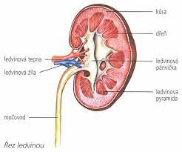Stavba ledviny:

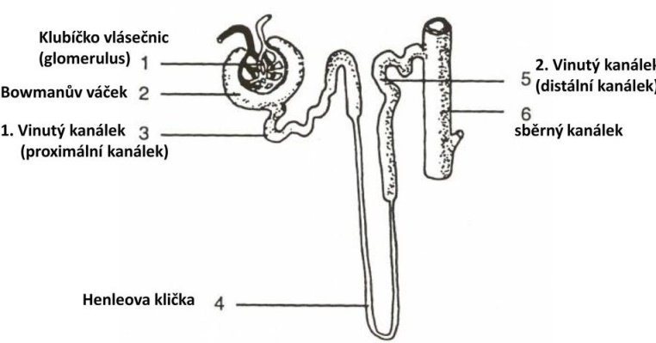

**LEDVINOVÉ TĚLÍSKO**

**(NEFRON)**

*Vývodné močové cesty:* Z kanálků moč odkapává do ledvinové

  pánvičky - z ledvin moč **močovody** (30 cm dlouhé)

  - **močový měchýř** (shromažďování moči) - pocit

  nucení na močení při objemu 300ml - zevní moč. svěrač

ovládaný vůlí – **močovou trubicí** ven z těla

**Složení moči:** 96% vody

  4% močoviny a anorganických solí

- vyšetřením moči lze zjistit některá onemocnění (cukrovka, zánět

moč. ústrojí, močové kameny), doping, těhotenství